Лабораторная работа № 5

Анализ устойчивости систем управления с помощью MATLAB

Выполнил:
Пашинин С.А.
группа ИУ2-72

num=[1];
den=[1 1 0];
T=1;

%Этот скрипт вычисляет переходную характеристику дискретной системы

sysc=tf(num,den);
sysd=c2d(sysc,T,'zoh')
Transfer function:
0.3679 z + 0.2642
----------------------
z^2 - 1.368 z + 0.3679

sys=feedback(sysd,[1]);
T=[0:1:20];
step(sys,T)

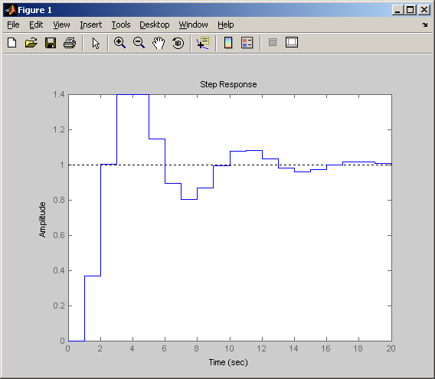

%Этот скрипт вычисляет переходную характеристику непрерывной системы
numg=[1];
deng=[1 1 0];
sysg=tf(numg,deng);
[nd,dd]=pade(1,2);
sysp=tf(nd,dd);

sysi=tf([1],[1,0]); |=> аппроксимация функции [1–e^(-sT)]/s
sys1=series(1-sysp,sysi);|

syso=series(sys1,sysg);
sys=feedback(syso,[1]);
t=[0:0.1:20];
step(sys,t)
